FCIF och BGIF inbjuder till bowlingmästerskap lördagen den 8 november på STRAJK ALLEY i Boden

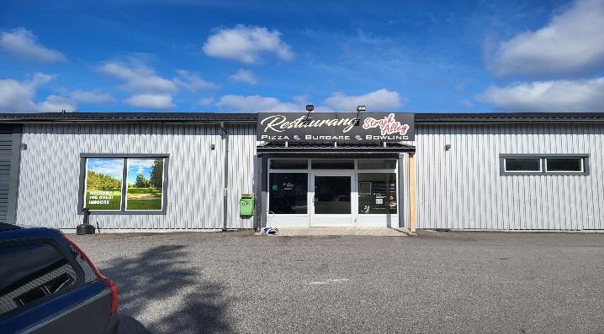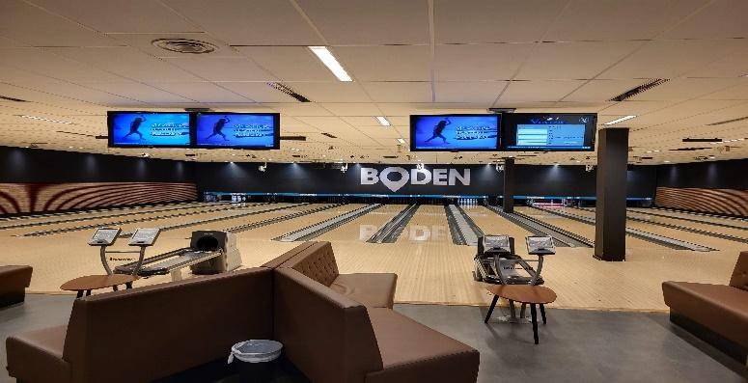

Spelet

Förbundsmästerskapet genomförs lördagen 8 november i Boden på ”STRAJK ALLEY”. (12 banor) Brogatan 46 Boden.

Antalet anmälda avgör hur många starter som krävs, men troligtvis behövs två starter kl. 09:00 och 12:00. I tävlingsklassen är eget klot och skor tillåtet och i motionsklassen får endast hallens skor och klot användas. En dam- och en herrklass. Mixed lagtävling (tre spelare/lag varav minst en dam och en herre). Vi spelar som tidigare år, en individuell kvalificeringstävling på sex serier (europeiskt), i både tävlings- och motionsklassen. En dam- och en herrklass. Mixed lagtävling (tre spelare/lag varav minst en dam och en herre) ingår i kvalspelet. Förening får delta med flera lag. Det är också självklart att spela individuellt.

Till finalspel, individuellt 4 serier, går 40% av de som spelat kvalet.
Finalspelet startar ca: kl. 15:00. Prisutdelning sker strax efter finalspelet.



Boendeförslag
Följande boendeförslag finns:
Quality Hotel Bodensia, Kungsgatan 47, 961 35 Boden, Telefon: 0921-177 10
(Hotell Bodensia, ange FCIF vid bokning för att få priset Enkelrum 825 kr, Dubbelrum 1025 kr, Trebäddsrum 1225 kr och fyrbäddsrum 1425 kr).
Hotell Drottninggatan 11, Drottninggatan 11, 961 35 Boden, telefon 0921-757 75
Hotell Nivå, Kungsgatan 4, 961 31 Boden, telefon 0921-558 60

Boka själva och betala vid utcheckning, dock senast 11 oktober.
FCIF ger boendestöd med 400 kr/person och natt. Max 6 personer per förening.

Resor- och reseersättning
Reseersättning ges till högst 6 deltagare/förening. Reseräkningsblanketten finns på FCIF hemsida under fliken dokument.
Föreningarna bokar sina egna resor till och från Boden. Flyg, taxi mm. FCIF har ett avtal med Sverigetaxi Boden, ditt ni ringer, för resan mellan Kallax och Boden, se nedanstående avtal
Avtal med Sverigetaxi Boden
För resor mellan Boden – Kallax – Boden, finns det nu ett avtal. Enkel resa i delad taxi : 699kr Enkel resa i egen taxi : 1299 Uppge kund nr 1310 vid bokning. Taxi bokas på 0920-177 00. - ToR 1398kr - ToR 2598kr
Resan från Boden den 9/11, så avgår det en buss kl: 09.00 från hotell Bodensia till Kallax.
Lunch
Lunch, som var och en betalar, finns att köpa i bowlinghallen under speldagen.
Kamratmiddag
Middagen äter vi i Bowlinghallen kl. 1900. Vi äter en Pizza-buffé, pris 200 kr/person.
OBS! Bindande i samband med anmälan.
Deltagande till middagen görs i bilaga 1. Betalningen sker föreningsvis
till FCIF PG-konto 15 90 50-4 i samband med anmälan och inbetalning av övriga tävlingsavgifter.

Anmälan- och avgifter
Anmälan görs enligt bilaga 1 ”Anmälningsblanketten” och skall vara kansliet tillhanda
senast 11 oktober, via mail till kansli@fcif.se och mikael.ylinenpaa@mil.se.
Avgiften 50 kr/person, lagavgiften 50 kr/lag och middag 200 kr/person betalas i samband med anmälan.
Tävlingsansvariga kommer därefter att fördela tider enligt önskemål i den mån det bara är möjligt.
Bilaga 1: Anmälningsblankett
Bilaga 2: Startlistor (distribueras snarast efter anmälningstidens utgång)
Välkomna till en trevlig bowlingdag i Boden.
Tävlingsansvarig
BGIF
Mikael Ylinenpää 070-657 75 70

